# Анализ Алгоритмов Лекция 3

## Модели вычисления

1. Универсальная математика $A= <O, S>$ $\left(a, b\right)≝\left\{\left\{a, b\right\}, a\right\}$ $A= <R^{1},\left\{+, *\right\}>$ $\sqrt{2}+\sqrt{3}$ $\sqrt{2}=1.4…$
      
    => для этой опреации сложения (или умножения) нет финитного алгоритма – эта алгебра не алгоритмезуема, нет алгоритмического решения.
2. Конструктивная алгебра $$A= <O, S,A_{s},P> \\ Q= <\left(p,q\right)|p ϵ Z;q ϵ N> =>$$ $A=<\tilde{Q},\left\{+,*\right\},A_{s},P>$ $\tilde{Q}:<\left(p,q\right)\left|\left|P\right|,q≤M\right.>$
3. Частичная алгебра

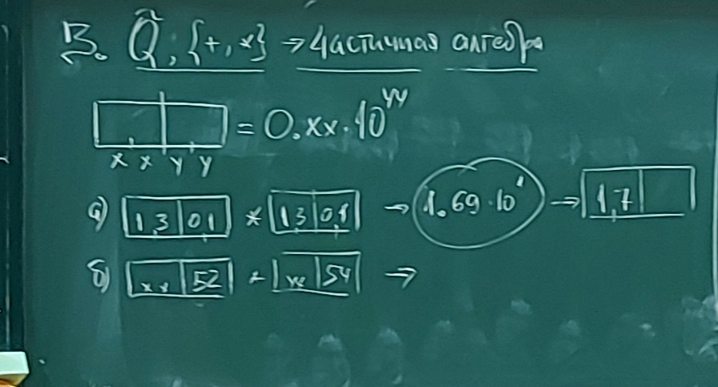

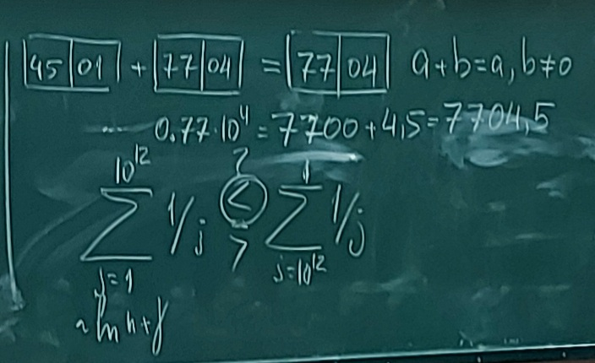

1. Информационная алгебра $$A_{I}=<St,\left\{Read\left(…\right),Write\left(…\right),Pos\left(…\right)\right\},A_{I},P_{I}>$$ 
   => Модель вычислений. (AV V2, V3, V7) $$M=<\tilde{Q},St,S_{D},S_{I},A_{D},A_{I},P_{D},P_{I}>$$
2. Модель для ЯВУ

